|  |  |  |
| --- | --- | --- |
| **Nama:**  **(Isi Nama Anda)**  **NIM: (Isi NIM Anda)** | C:\Users\RPL-SI 02\Pictures\288px-Trisakti_Logo.svg.png | **MODUL 9**  **Nama Dosen:**  **Abdul Rochman, M.Kom** |
| **Hari/Tanggal:**  **Hari, Tanggal Bulan Tahun** | **PRAKTIKUM**  **NEURAL NETWORK & DEEP LEARNING** | **Nama Asisten Laboratorium :**   1. **Putri Syabillah (064.022.015)** 2. **Aisyah Nur Fadhlia (064.022.020)** |

**POKOK BAHASAN 6**

**ALGORITMA RNN**

**DESKRIPSI POKOK BAHASAN** : Modul ini membahas cara membangun dan melatih model Algoritma *Recurrent Neural Network*

|  |  |  |  |  |
| --- | --- | --- | --- | --- |
| No | Elemen Kompetensi | Indikator Kinerja | Jml Jam | Halaman |
| 1 | *Recurrent Neural Network* | Mampu mengetahui dan menjelaskan secara singkat mengimplementaskan Algoritma *Recurrent Neural Network* | 3 |  |
|  |  |  |  |  |
|  | Total jam |  | 3 |  |

**Teori Singkat**

*Recurrent Neural Network (RNN)* adalah jenis algoritma dalam deep learning yang dirancang untuk memproses dan menganalisis data berurutan, seperti teks, suara, dan data keuangan. RNN memiliki kemampuan unik untuk "mengingat" informasi dari input sebelumnya, yang membuatnya sangat efektif untuk tugas-tugas yang melibatkan konteks histori

**Jenis-Jenis *Recurrent Neural Network*(RNN)**

1. ***One to One*:** Jenis RNN ini adalah yang paling sederhana dan sering disebut sebagai vanilla neural network. Tipe ini menerima satu input dan menghasilkan satu output. Contoh penggunaannya adalah dalam klasifikasi gambar, di mana setiap gambar (input) diklasifikasikan ke dalam satu kategori (output).
2. ***One to Many*:** RNN tipe ini menerima satu input dan menghasilkan beberapa output. Aplikasi umum dari tipe ini adalah dalam pembuatan caption gambar. Misalnya, sebuah gambar tunggal dapat diinterpretasikan menjadi kalimat deskriptif seperti "Seorang anak sedang bermain di taman."
3. ***Many to One*:** Pada jenis RNN ini, beberapa input dapat menghasilkan satu output. Contohnya adalah dalam analisis sentimen, di mana sebuah paragraf atau kalimat panjang (banyak input) dianalisis untuk menghasilkan satu klasifikasi sentimen, seperti positif, netral, atau negatif.
4. ***Many to Many*:** Tipe ini paling kompleks, di mana beberapa input menghasilkan beberapa output. Contoh penggunaan many to many RNN adalah dalam mesin penerjemah otomatis, seperti Google Translate. Dalam aplikasi ini, satu kalimat dalam bahasa sumber dapat diterjemahkan menjadi beberapa kata atau kalimat dalam bahasa target**.**

**Cara Kerja RNN**

RNN bekerja dengan mengolah data sekuensial melalui jaringan saraf yang memiliki memori internal. Ketika menerima input, RNN tidak hanya menghasilkan output tetapi juga memperbarui status memorinya, yang dikenal sebagai hidden state. Proses ini diulang untuk setiap elemen dalam urutan data, di mana setiap output dipengaruhi oleh input saat ini dan state sebelumnya.

**Kegunaan RNN**

* **Pengenalan Suara**: Memproses suara dan mengenali kata-kata berdasarkan konteks sebelumnya.
* **Pemrosesan Bahasa Alami (NLP)**: Digunakan dalam terjemahan bahasa dan analisis sentimen.
* **Prediksi Deret Waktu**: Memprediksi harga saham, cuaca, dan tren penjualan berdasarkan data historis

**ELEMEN KOMPETENSI I**

Mengimplementasikan *Algoritma Recurrent Neural Network* ***(Diganti ya screenshot nya !)***

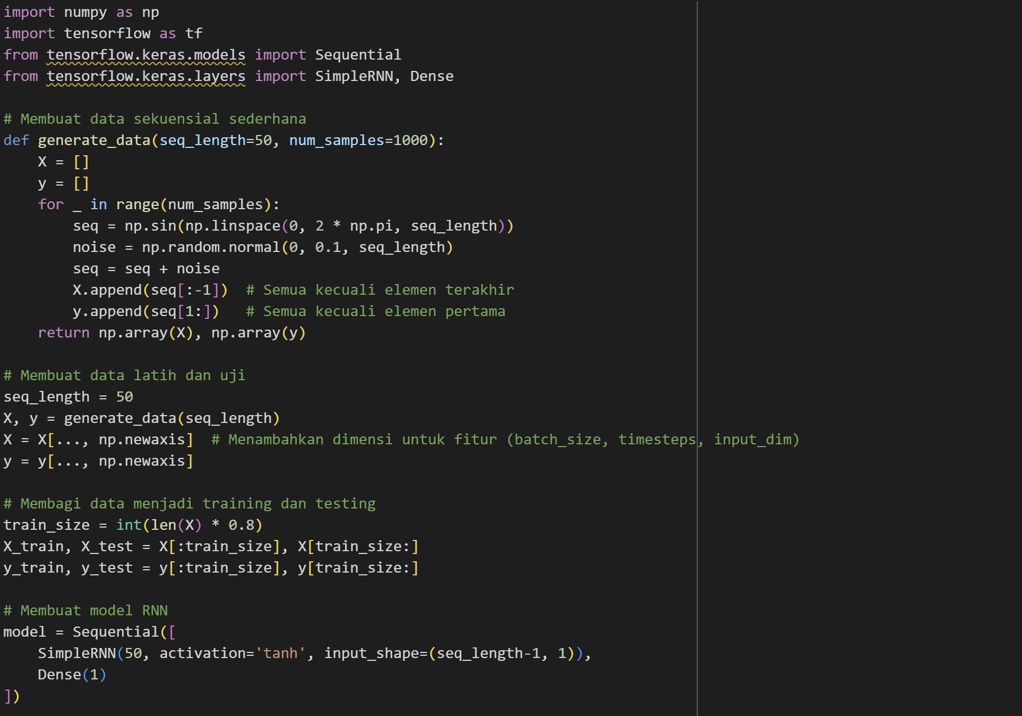

**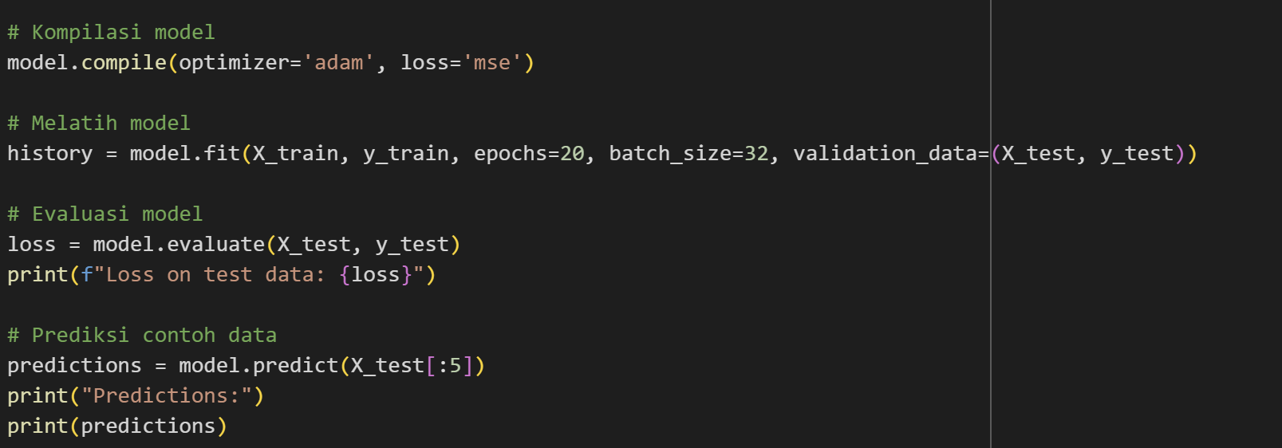**

**Output *(Diganti ya screenshot-nya !!)* :**

**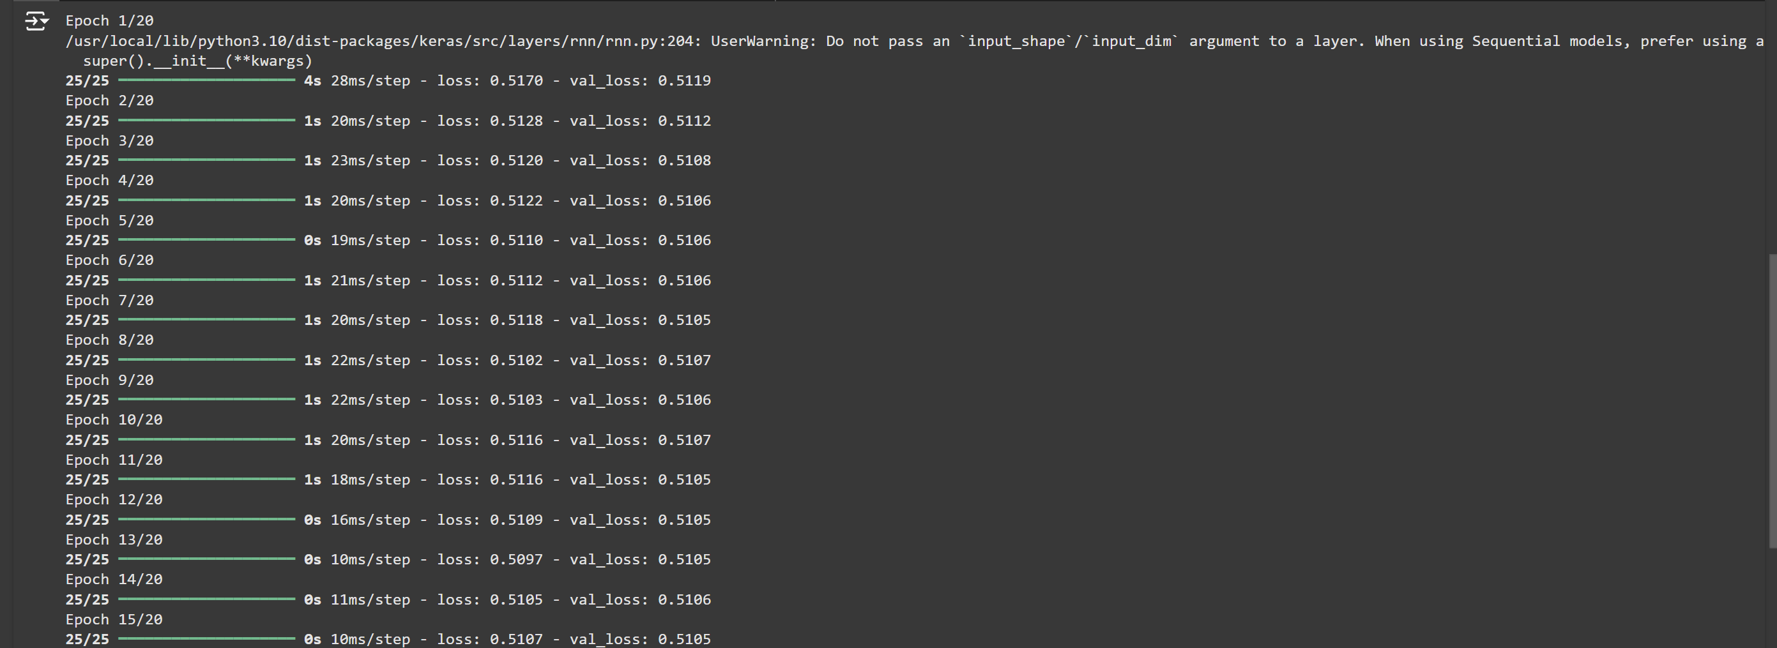**

**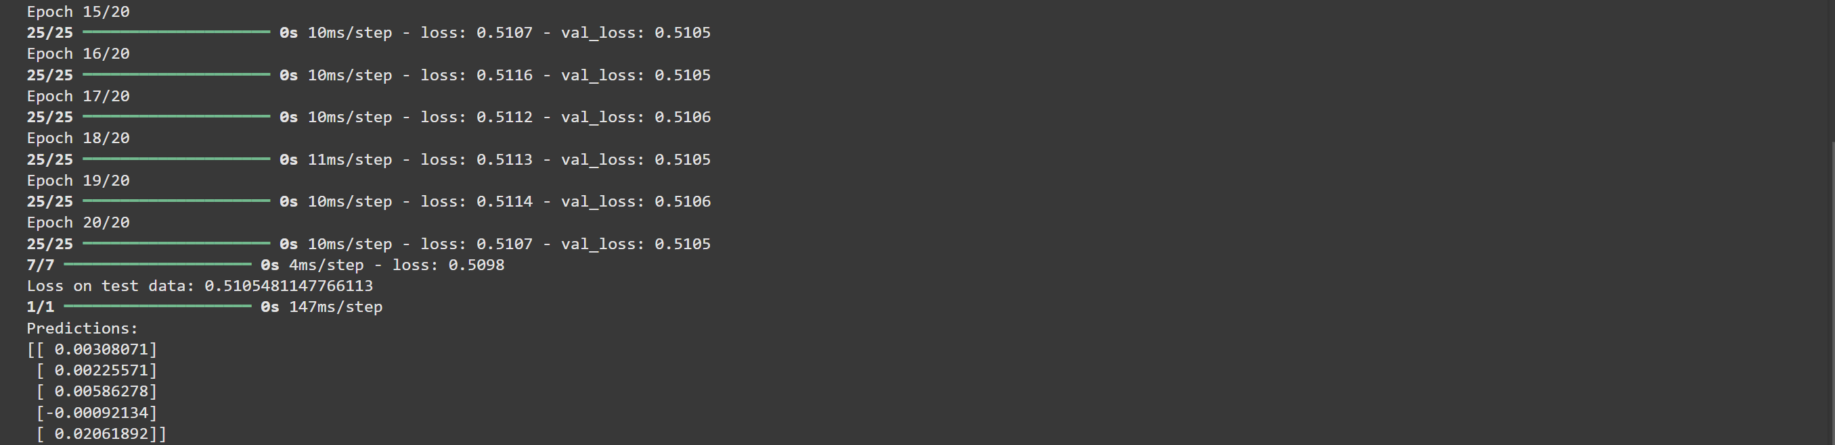**

**LATIHAN KOMPETENSI I**

Setelah anda mengerjakan Source Code di atas, tolong jawablah pertanyaan di bawah ini!

* + - 1. Jelaskan secara singkat bagaimana proses pelatihan RNN dilakukan!
      2. Masalah apa yang sering dihadapi oleh RNN saat dilatih dengan urutan data panjang? Jelaskan!

**Kesimpulan**

**Minimal 1 Paragraf (5 baris) kata menggunakan bahasa sendiri…**

**KOLOM CHECKED**

|  |  |  |
| --- | --- | --- |
| **No** | **Kegiatan** | **Checked** |
| 1 | Memahami Algoritma RNN |  |
| 2 | Membuat Algoritma RNN |  |

**KOLOM FEEDBACK**

|  |  |  |  |  |
| --- | --- | --- | --- | --- |
| **No** | **Kegiatan** | **Tingkat kesulitan** | **Tingkat Ketertarikan** | **Waktu (Menit)** |
| **1** | **Memahami Algoritma RNN** | **…** | **…** | **…** |
| **2** | **Membuat Algoritma RNN** | **…** | **…** | **…** |

**Keterangan:**

1. **Menarik**
2. **Baik**
3. **Cukup**
4. **Kurang**

**Penanggung Jawab Praktikum Kepala Lab. Praktikum**

**( ) ( )**